선크림 추천 큐템 3종 비교 후기
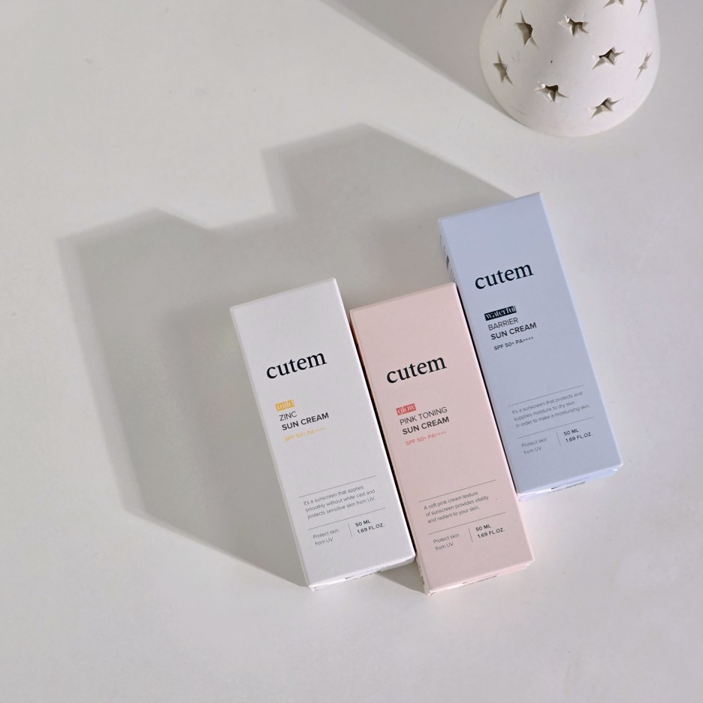

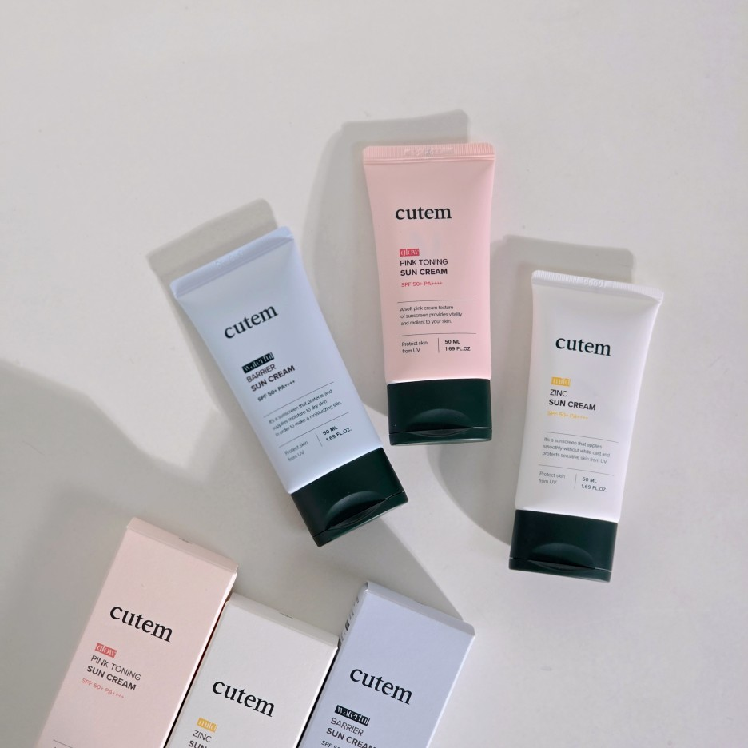

안녕하세요! 뷰티 인플루언서 귀톨이입니다.

요새 해 떠있는 시간도 길어지고
낮에는 햇빛이 꽤나 뜨거워져서
외출하기 전에 자외선차단제를
신경써서 발라주곤 합니다.
여름도 코앞으로 다가와 이제 선케어를
필수적으로 해야 하는 시기가 왔는데요.

오늘은 큐템 브랜드에서 나온 3종 선크림 추천을 하면서
사용해본 비교 후기를 보여드리려고 합니다.

나에게 맞는 타입은 어떤 제품일지,
함께 후기 보면서 골라 보도록 해요!

1.큐템 마일드 징크 선크림
SPF50+ PA++++
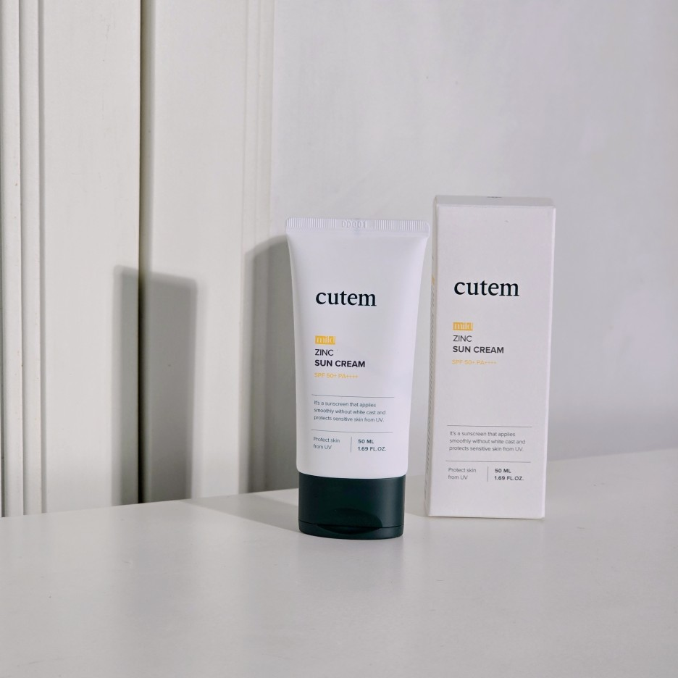

자외선 차단 범위가 가장 넓은
징크옥사이드 100%로 개발된 무기자차로
피부 표면에서 자외선을 반사시켜
민감한 피부도 안심하고 사용할 수 있는 제품입니다.

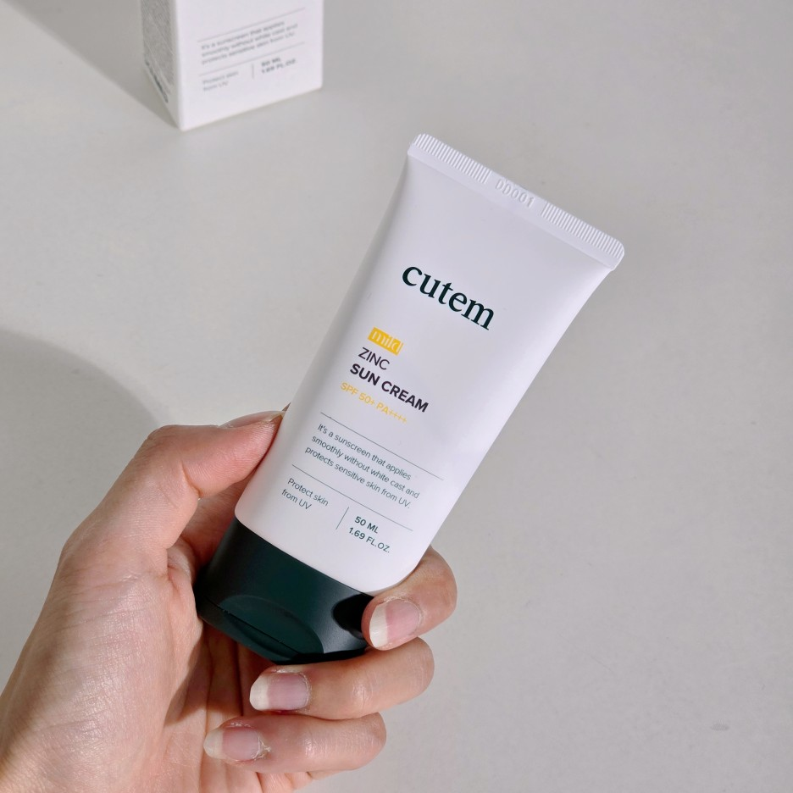

SPF50+ PA++++의 강력한 자외선 차단 수치로
UVA와 UVB를 동시에 차단해주어
생활 속 자외선을 빈틈없이 방어해주며,

엑토인과 아쿠아리시아 성분을 함유하여
피부에 풍부한 보습을 선사해 피부 속은
촉촉하게 가꾸어 주는 것이 특징이에요.

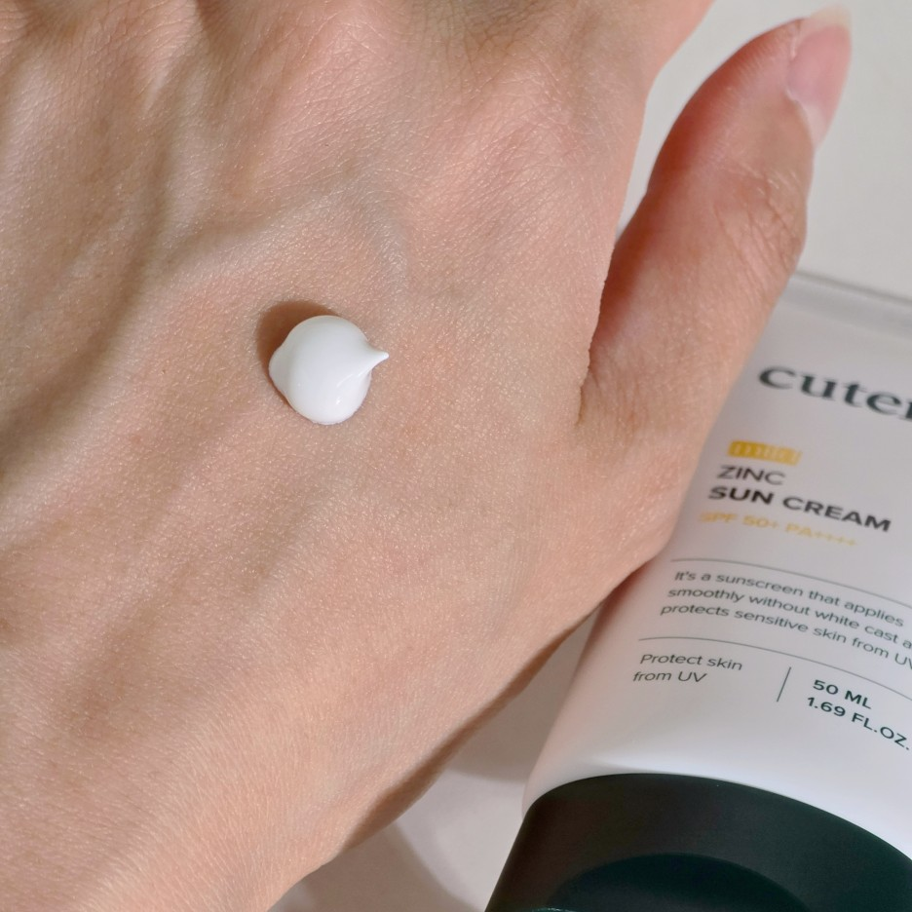
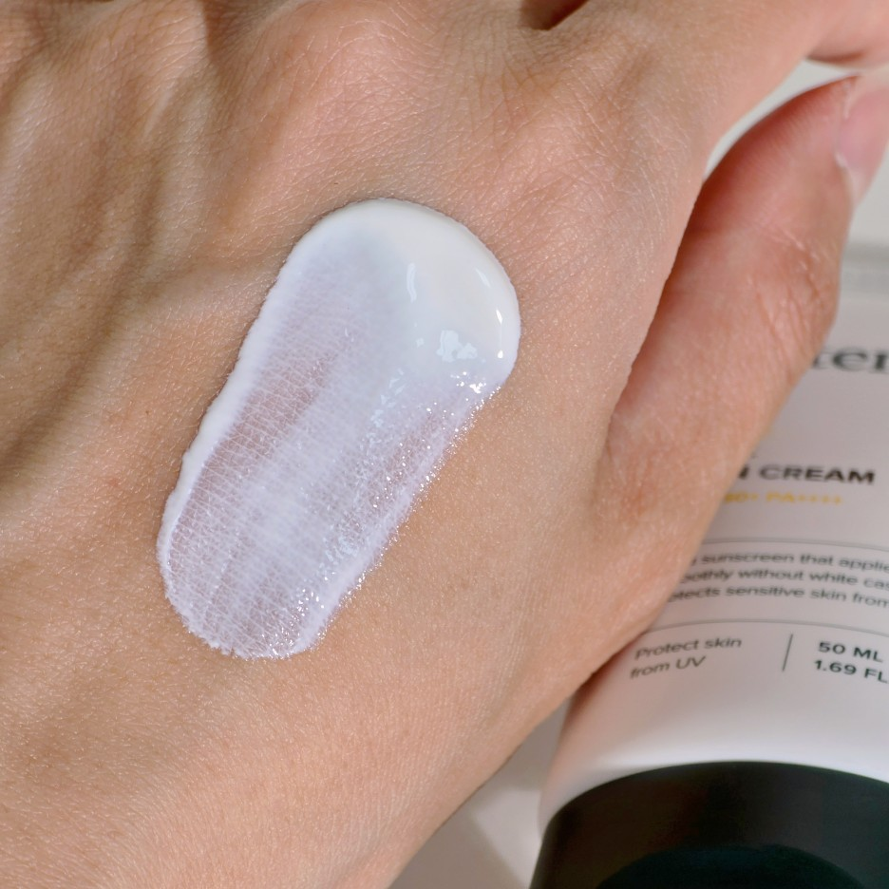

해양 환경을 생각한 리프 프렌들리 제형으로
산호초를 위협하는 자외선 차단 성분이 배제되었어요.
EWG Green 등급의 성분이 담겨 있으며
민감성 피부 자극 테스트, 피부 자극 테스트를 완료하
여 편안한 피부로 가꾸어 줍니다.

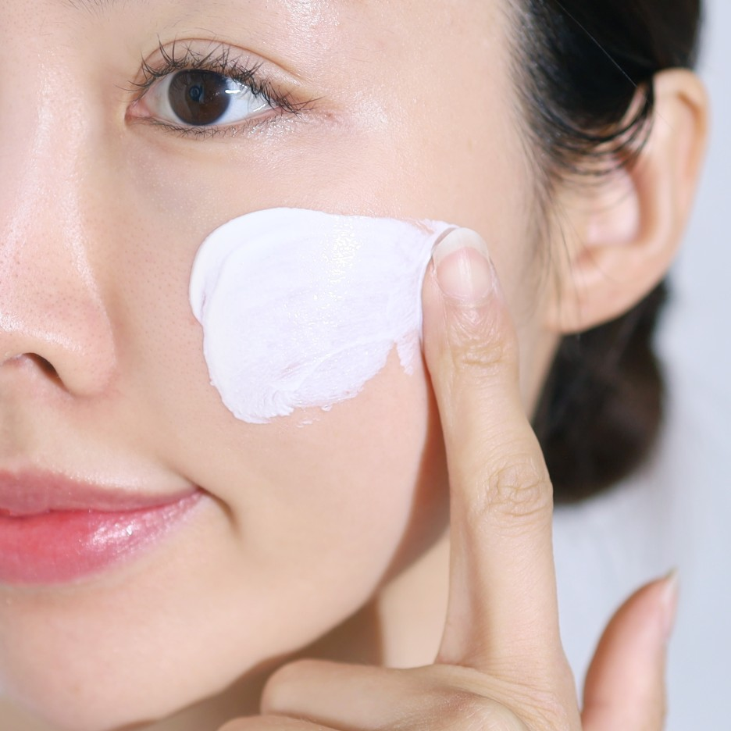

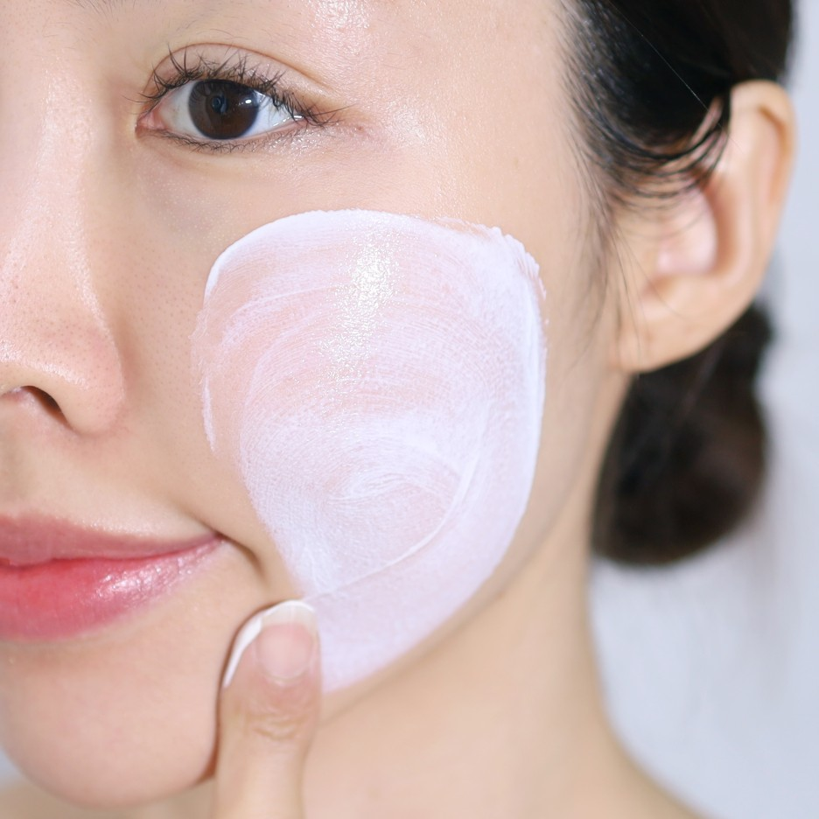

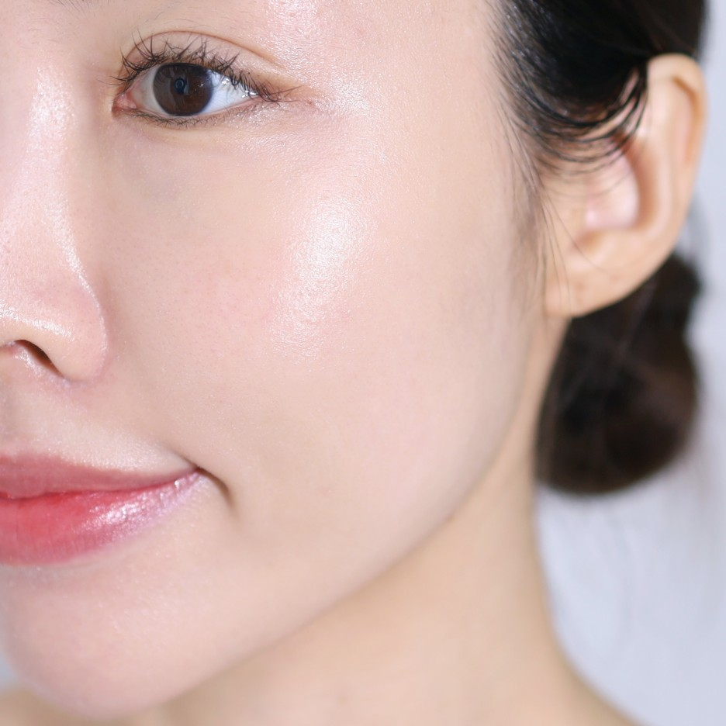

무기자차의 단점은 뻑뻑한 발림성과 하얗게 뜨는
백탁 현상이라고 할 수 있는데요.
이 제품은 발림성이 부드러우며 밀착력 있게 흡수되면서
피부 톤을 자연스럽게 톤업 해주는 효과가 있어요.

피부 톤을 깔끔함게 정돈해줘서
메이크업을 하기 전에 사용하면
좀 더 깨끗한 피부를 연출할 수 있습니다.

저자극 제품답게 사용감도 정말 순했어요.
저자극 선크림 추천드립니다.

2. 글로우 핑크 토닝 선크림

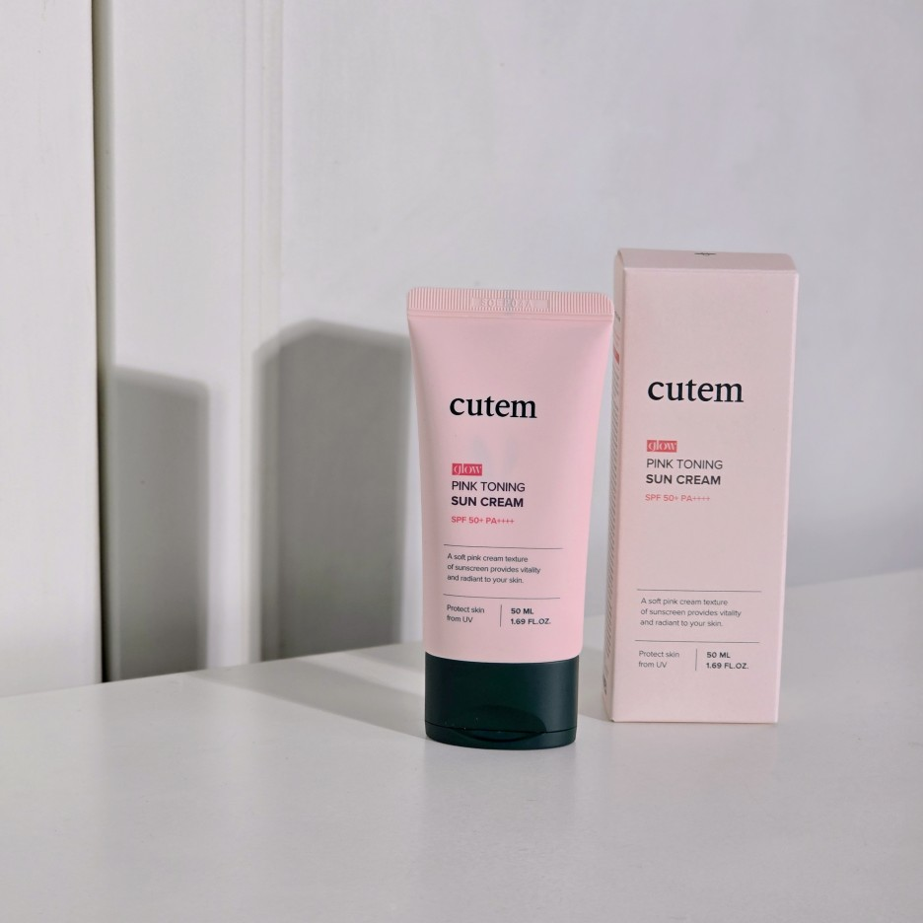

인공색소를 담지 않고 피부 진정에 효과적인
칼라민 파우더를 5.85% 담은 핑크색 크림이
자극받은 피부를 진정시키고, 칙칙한 피부 톤을
화사하게 밝혀 생기있는 피부로 정돈해주는 톤업 선크림이에요.

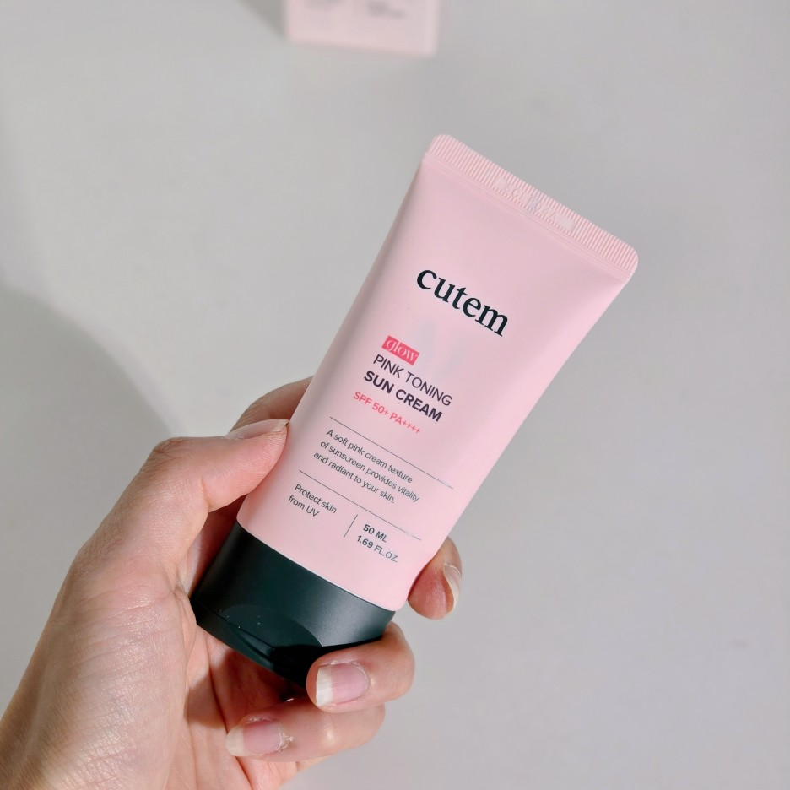

유기자차와 무기자차의 장점만 담은 똑똑한
듀얼 자외선 차단 배합으로 SPF50+ PA++++의
강력한 자외선 차단 효과와 함게
피부 건강을 유지하는데 도움을 줍니다.

미백, 주름개선, 자외선차단 3중 기능성 선크림으로
민감성 피부 자극 테스트, 피부 자극 테스트가 완료되었습니다.

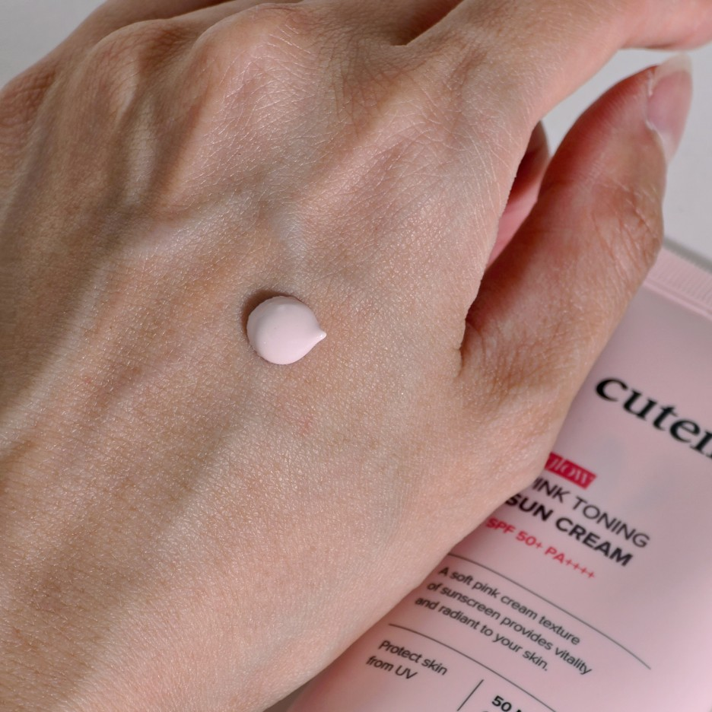
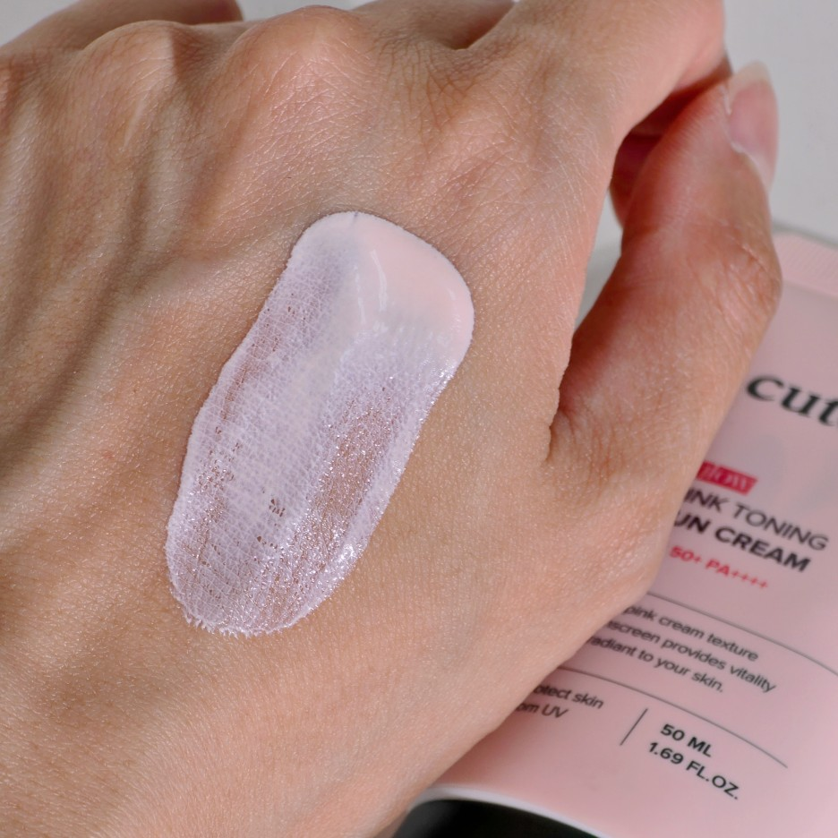

특허 받은 롱체인 세라마이드와 콜레스테롤,
지방산이 3:1:1의 보습비율로 함유된 크림 타입의 텍스처로,
부드럽게 피부에 밀착되면서 촉촉하고
건강한 물광 피부로 연출해 줘요.

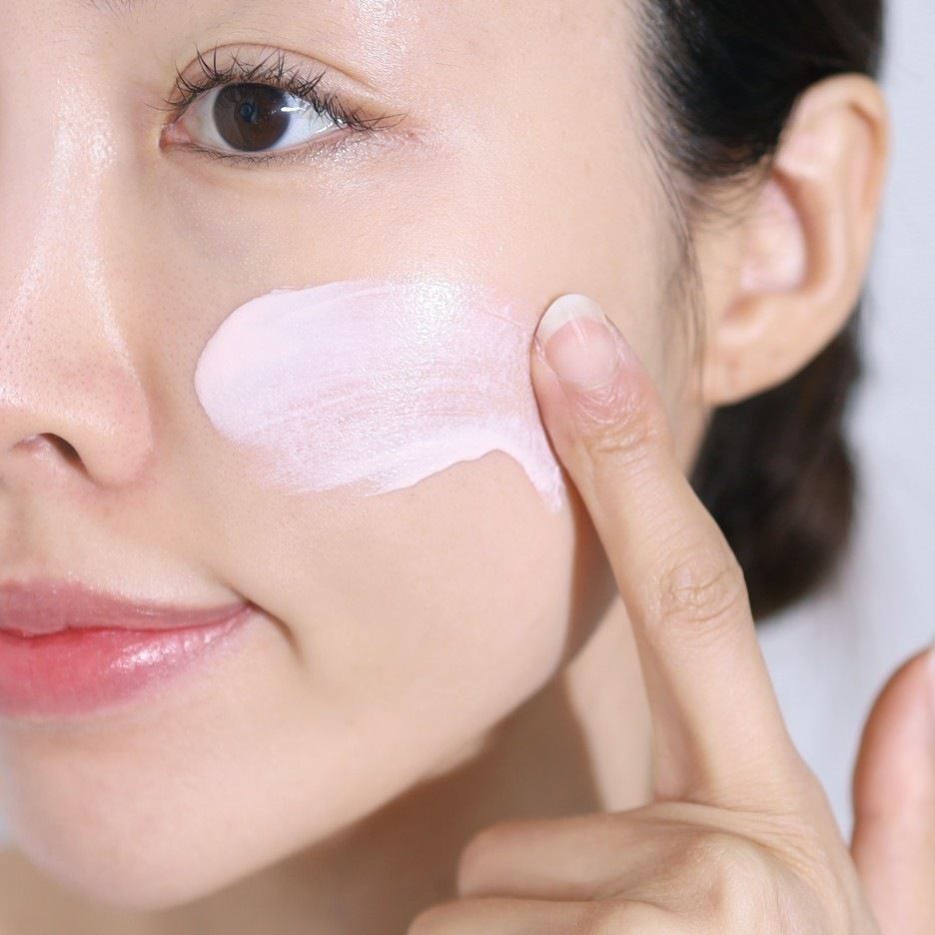

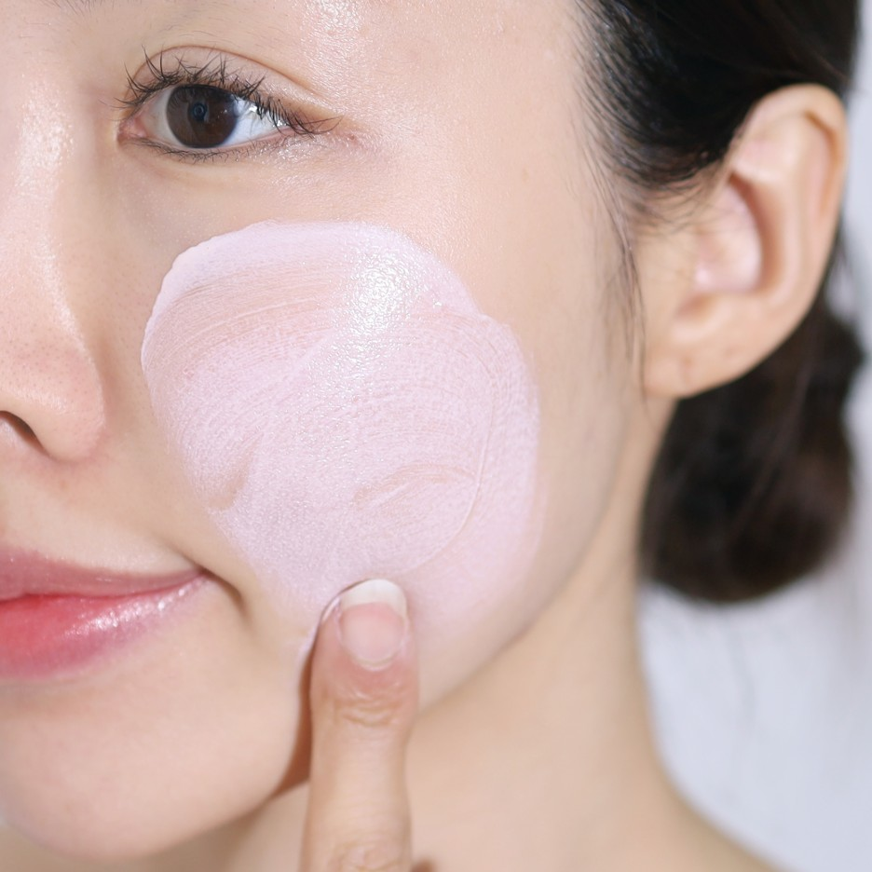

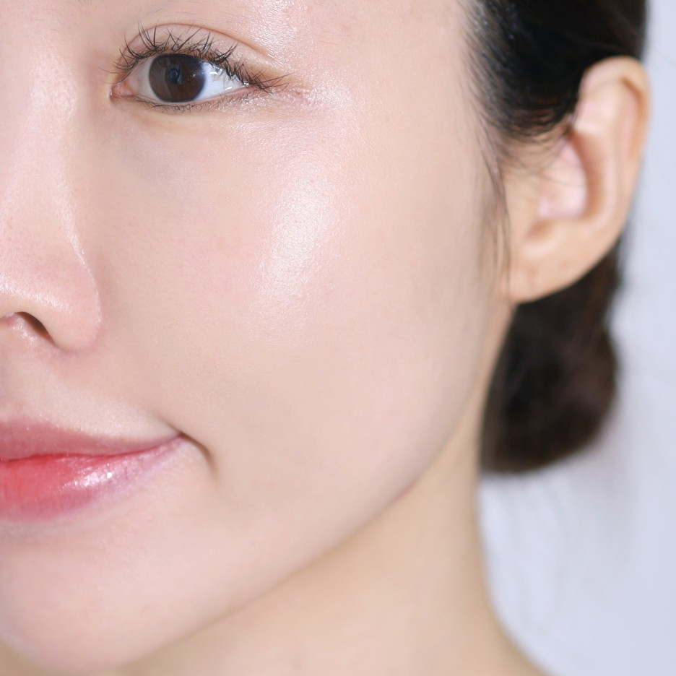

부드럽게 펴 발리면서 순식간에 사르륵 스며들면서 밀착됩니다.
연한 핑크빛 크림이 칙칙한 피부 톤을 자연스럽게 밝혀 주면서 생기를 불어 넣어 줘요.
은은하게 빛나는 물광 효과까지 표현해줘서 피부가 더욱 건강해 보인답니다.

마찬가지로 사용감이 순하고 편안해서 좋았어요.
화사하고 촉촉한 피부로 표현해주는
핑크빛 토닝 효과가 있어서 톤업 선크림 추천드립니다.

3. 큐템 워터풀 베리어 선크림

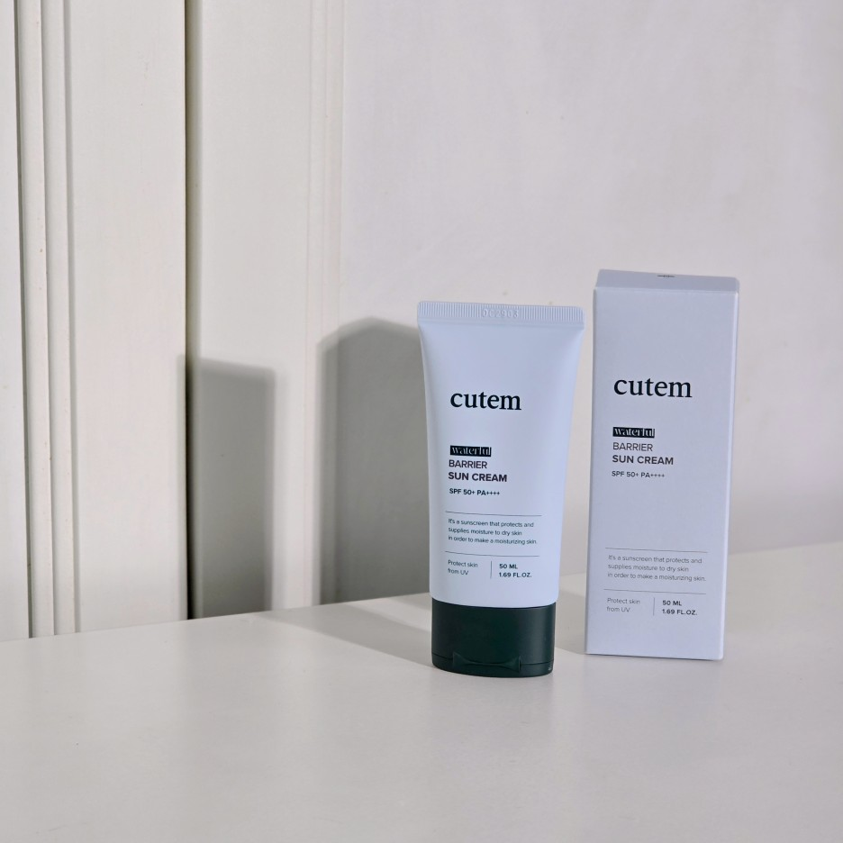

8중 히알루론산, 5중 세라마이드, 아쿠아리시아의
시너지 배합으로 건조한 피부에 수분 장벽을 세워
건조함으로 예민해진 피부에 수분을 공급하고 보
호하여 속부터 촉촉하고 편안한 피부로
가꾸어주는 촉촉한 수분 선크림이에요.

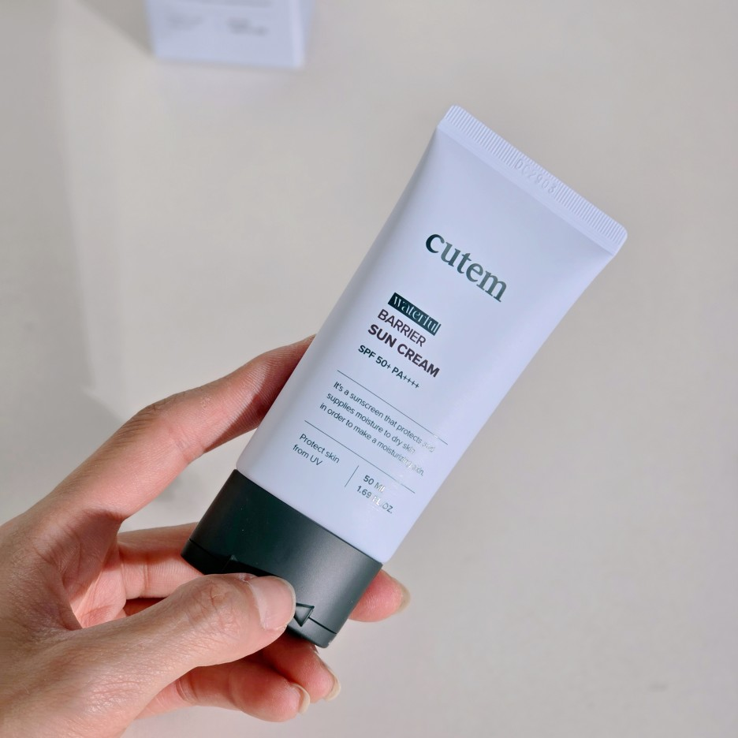

수용성 자차성분을 베이스로 한 순한 유기자차 성분을 배합하여
피부에 자극 없이 자외선으로부터 피부를 보호하며,
눈시림* 없이 모든 피부가 사용 가능합니다. (*안자극 평가 시험 완료)

미백, 주름개선, 자외선차단 3중 기능성 선크림으로
민감성 피부 자극 테스트, 피부 자극 테스트가 완료되었습니다.

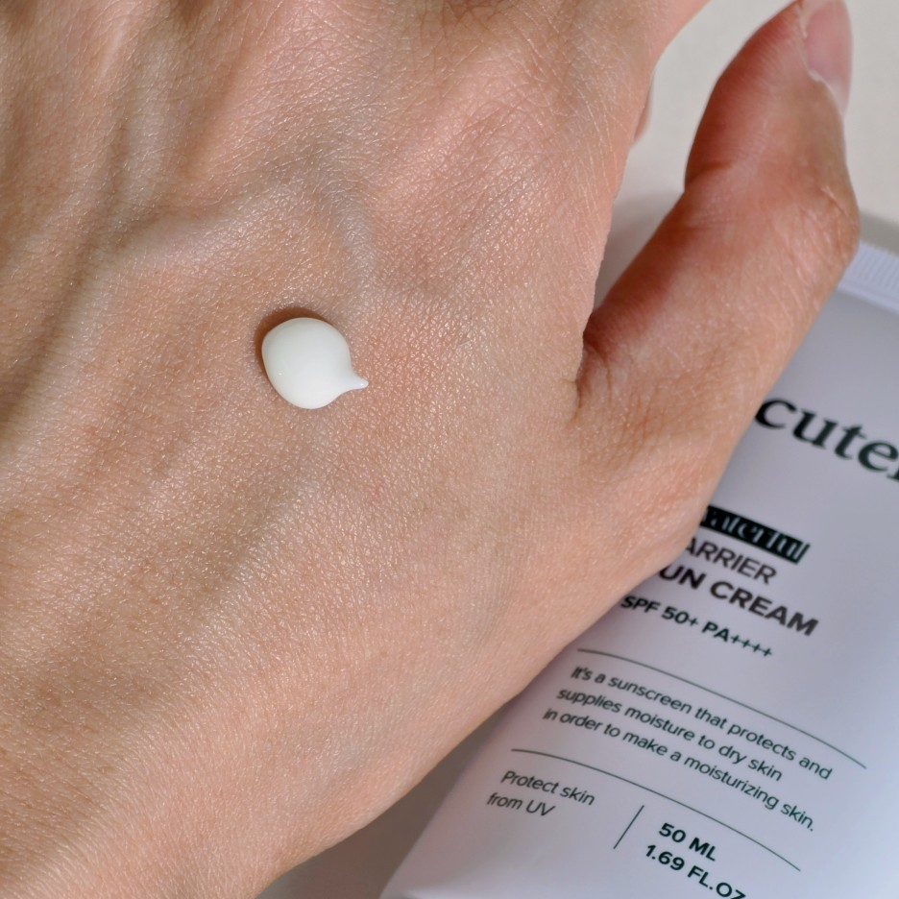
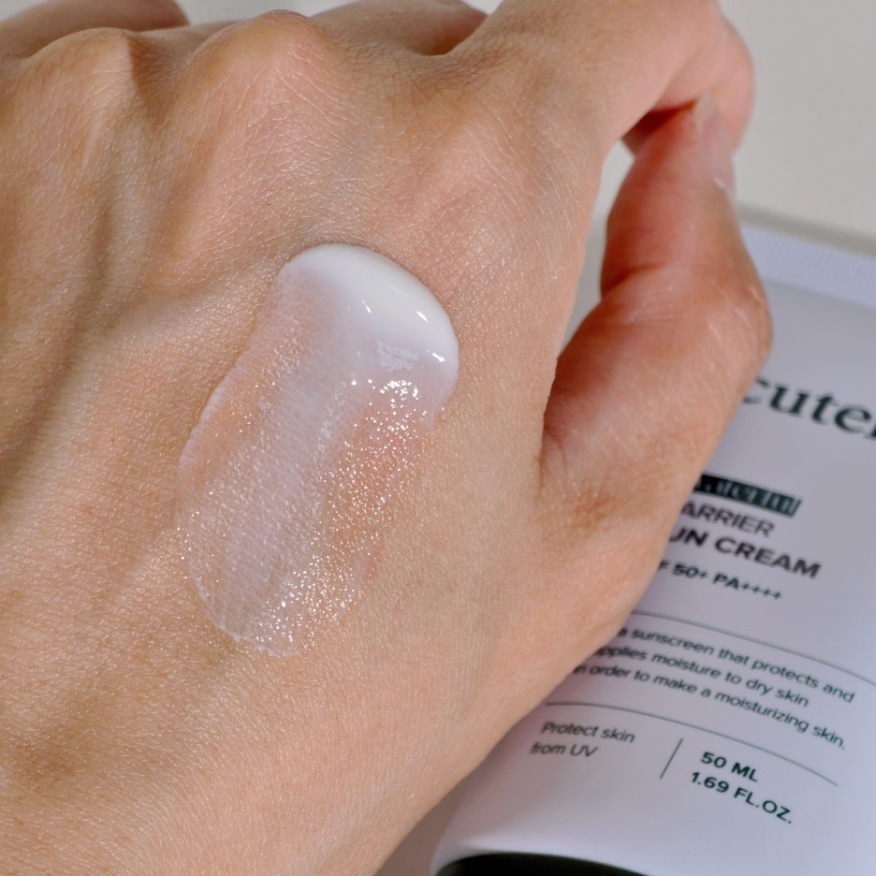

선크림 추천 큐템
00:19
선크림 추천 큐템
앞서 보여드린 두 제품보다 제형이
좀 더 묽고 촉촉한 로션 텍스처입니다.

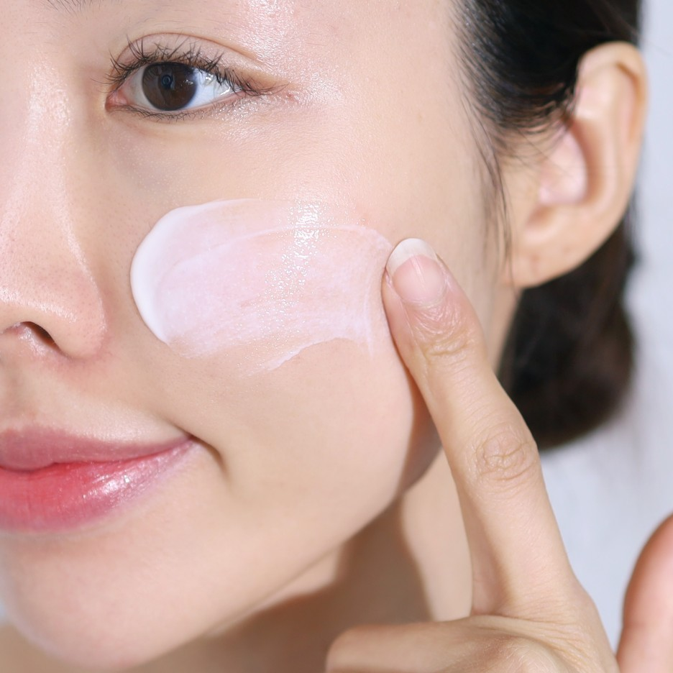

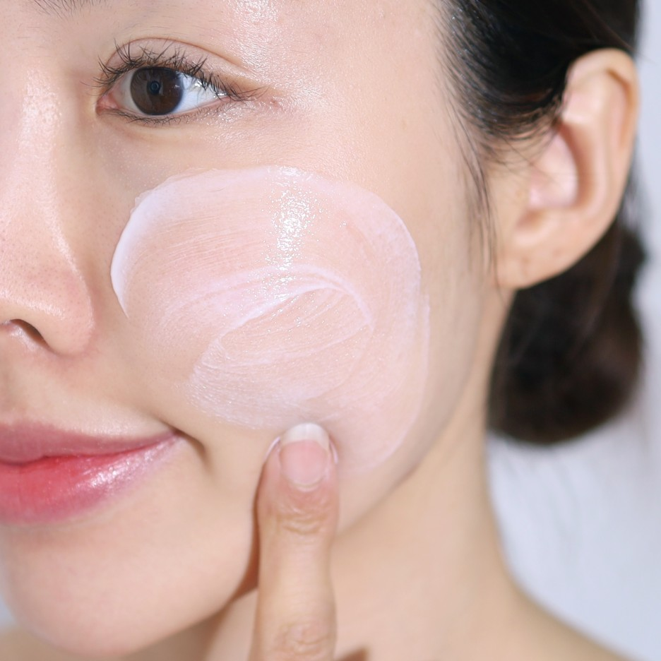

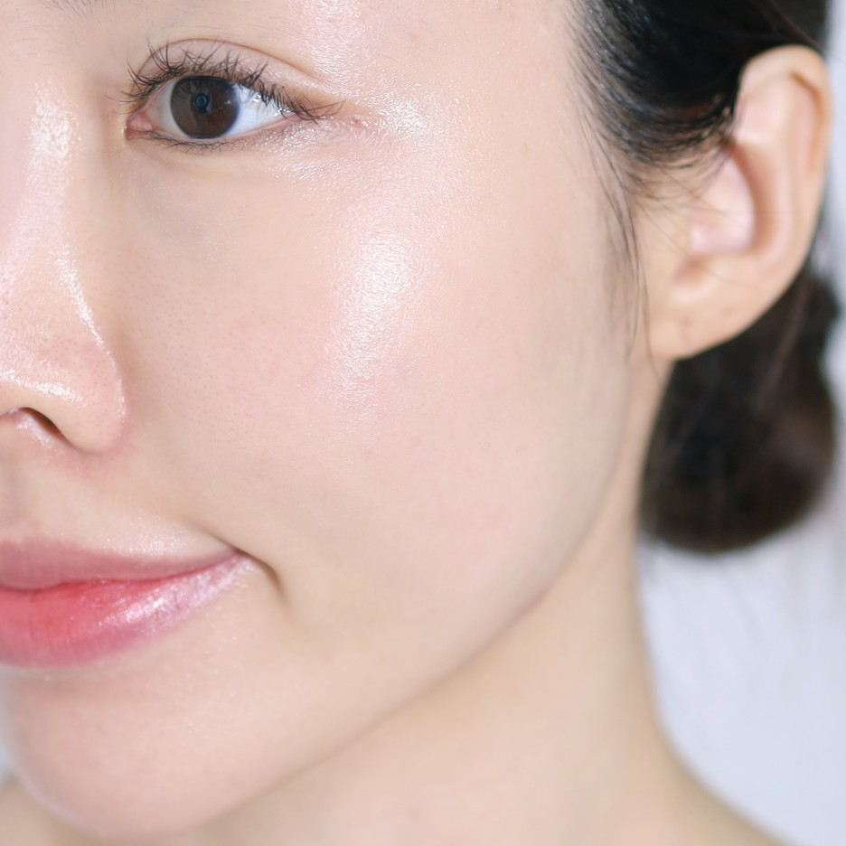

마치 스킨케어를 하듯이 촉촉하고 매끄럽게 펴 발리며
건조한 피부에 수분을 채워주어 촉촉한 피부로 만들어 줘요.

산뜻하고 가벼운 로션 텍스처라서
끈적임 없이 빠르게 흡수되어 산뜻하게 마무리됩니다.

톤업이나 백탁 현상없이 투명하게 표현돼서
남녀노소 누구나 바르기 좋은 데일리 선크림 추천드려요.

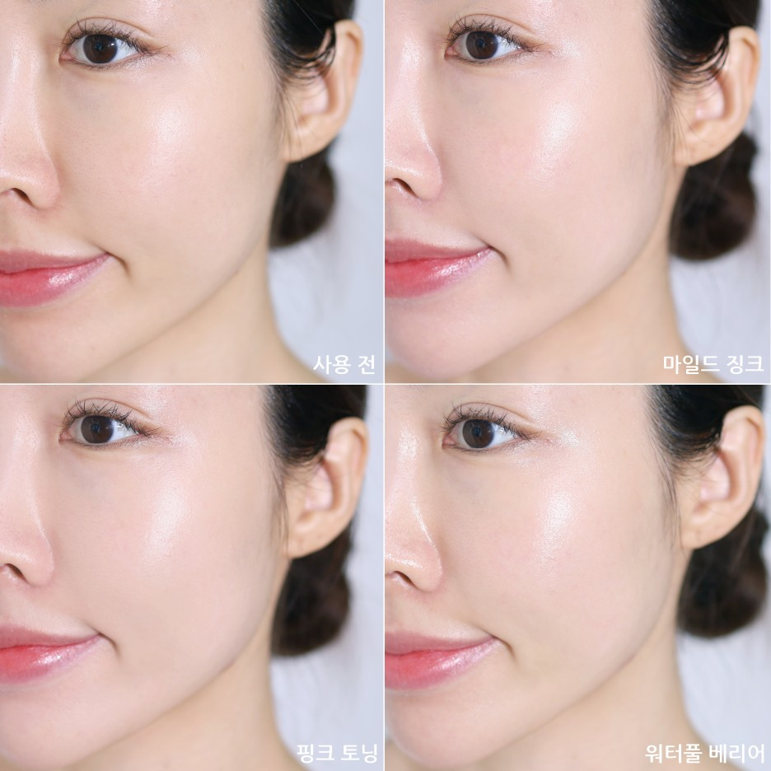

오늘은 이렇게 큐템 선크림
3종 사용 전후 모습 비교해 보세요.

전제품 모두 사용감이 순해서
민감한 피부를 가진 저도 편안하게 사용할 수 있었습니다.

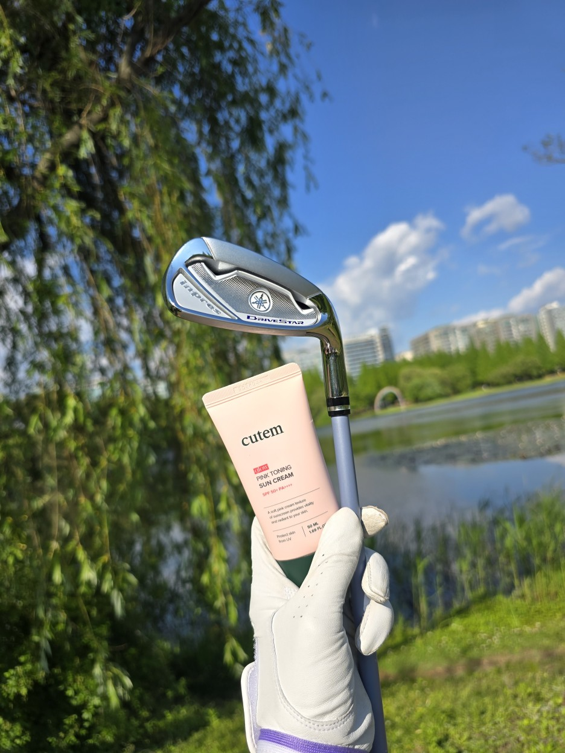

그 중에서도 제가 가장 손이 자주 가는
제품은 '글로우 핑크 토닝' 제품이었는데요.

칙칙한 피부에 핑크빛으로 생기 있게 톤업을 해줘서
두꺼운 파운데이션과 메이크업 대신,
파데프리용으로 가볍게 사용하기 좋았습니다.

미백, 주름개선, 자외선차단 3중 기능성에
촉촉하면서 톤 보정까지 되니
장시간 땡볕 아래서 땀 흘리며 움직여야 하는
골프 라운딩시 사용하기 딱이더라고요.

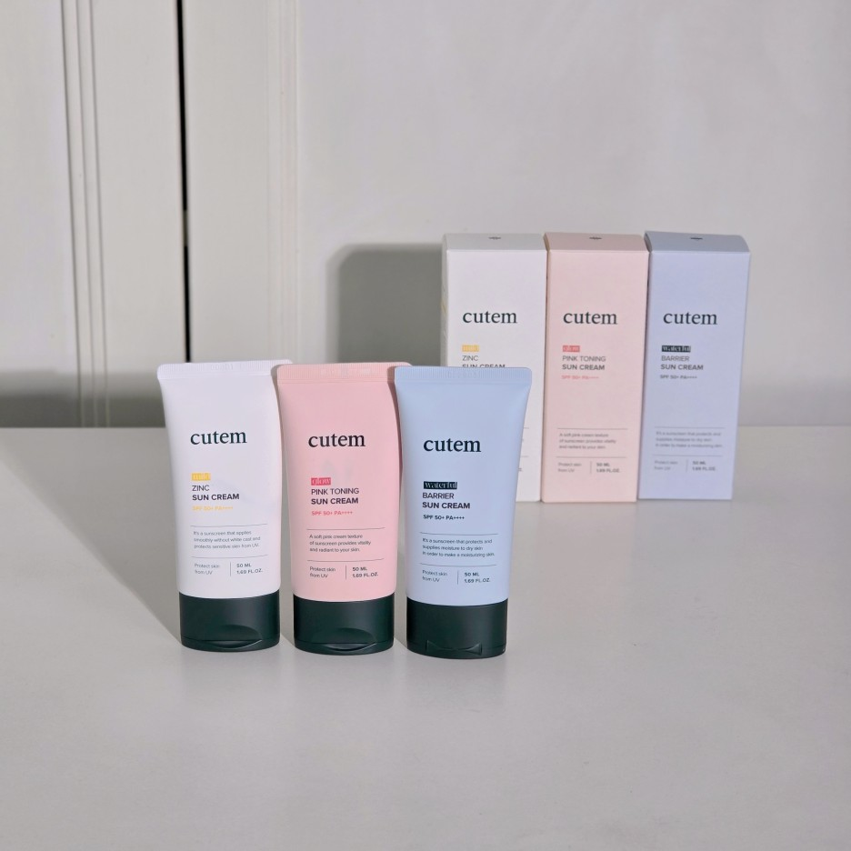

큐템 선크림 3종 특징 정리

 | 마일드 징크 | 글로우 핑크 토닝 | 워터풀 베리어
타입 | 무기자차 | 혼합자차 | 유기자차
사용감 | 산뜻, 보송, 세미매트, 저자극 | 촉촉, 물광, 엔젤링 | 촉촉, 보습 피부장벽
추천 피부 | 민감성 피부, 여드름성 피부 | 모든 피부 | 건조한 피부

마지막으로 세 가지 제품 특징 정리하며
선크림 추천 포스팅을 마무리 하도록 하겠습니다.

────────

#선크림 #선크림추천 #큐템 #수분선크림 #토닝선크림 #저자극선크림 #촉촉한선크림
본 게시물은 해당 브랜드로부터 상품 및 원고료를 받아 작성되었습니다.

